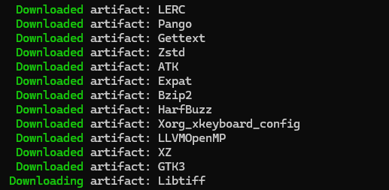
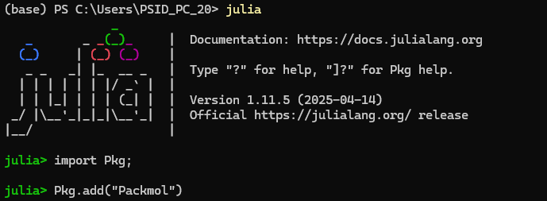
Packmol 다운로드 및 설치 방법
Packmol은 MIT 라이선스 하에 무료로 배포되는 소프트웨어입니다. 사용 시 아래 논문을 인용해 주시길 권장합니다:
L. Martínez, R. Andrade, E. G. Birgin, J. M. Martínez. Packmol: A package for building initial configurations for molecular dynamics simulations. Journal of Computational Chemistry, 30(13):2157–2164, 2009.

🔹 가장 쉬운 설치 방법: Julia 기반 Packmol.jl 사용 (모든 플랫폼 지원)
- Julia 설치 → https://julialang.org/downloads/

- Julia 실행 후 입력: import Pkg; Pkg.add("Packmol")
- 실행 방법: using Packmol; run_packmol()
→ GUI 창이 열리고, 입력 파일을 선택하여 실행 가능
a, b 단계는 1회만 진행, c 단계는 매 실행마다 필요
CLI 실행 및 스크립팅은 [Packmol.jl] 페이지 참고

🔹 리눅스 설치방법 :

https://github.com/m3g/packmol/releases/tag/v21.0.2
tar -xvzf packmol-21.0.0.tar.gz
cd packmol
make
./packmol
끝 https://m3g.github.io/packmol/userguide.shtml 인스톨 가이드

